Los secretos de la dinámica de conducción de Alfa Romeo

- Los secretos de la famosa dinámica de conducción Alfa Romeo se revelan por primera vez en un original evento que combina talleres técnicos y sesiones de conducción específicas en el Balocco Proving Ground.
- Un viaje para descubrir las soluciones tecnológicas más innovadoras y exclusivas, que hacen que la experiencia de conducción a bordo de la nueva generación Alfa Romeo sea aún más emocionante.
- Cabe destacar la tracción a las cuatro ruedas con tecnología Q4, diseñada para controlar en tiempo real el agarre del vehículo a la carretera, y el sistema de frenos integrado (Integrated Brake System), que reduce considerablemente la distancia de frenado sobre cualquier superficie.
- También mencionar el Torque Vectoring, para un control de tracción inigualable, y la exclusiva arquitectura de las suspensiones AlfaLinkTM, para una maniobrabilidad excelente, respaldados por una impecable distribución de peso y una excelente relación peso/potencia.

Alcalá de henares, 23 de noviembre de 2018.- Por primera vez, Alfa Romeo revela en profundidad los secretos de su reconocida dinámica de conducción en cuatro talleres técnicos y en sesiones de conducción en circuito que se han diseñado específicamente para probar las soluciones tecnológicas de Alfa Romeo. Estas pruebas tan poco convencionales se han llevado a cabo en el Centro Experimental del Grupo FCA de Balocco, donde la ingeniería y la tecnología han puesto a prueba las soluciones tecnológicas más innovadoras, lo que hace que conducir la berlina deportiva Giulia y el SUV premium Stelvio sea una experiencia aún más estimulante, también en las más potentes versiones Quadrifoglio.
De forma significativa, Giulia Quadrifoglio y Stelvio Quadrifoglio, a la vanguardia del diseño Alfa Romeo, han sido los primeros vehículos en presentar estos sofisticados sistemas que posteriormente se han ido extendiendo a toda la gama. Este enfoque “de arriba a abajo”, único en la industria del automóvil, es fundamental en el espíritu Alfa Romeo: una fórmula única a escala global, que combina un equilibrio perfecto de diseño italiano, motores de última generación, distribución de peso impecable, soluciones técnicas únicas y una relación peso/potencia excelente en cada una de sus creaciones mecánicas.
Subir a bordo de un Giulia o un Stelvio significa entrar en una nueva dimensión, donde el centro de estas obras maestras mecánicas es el conductor, con sus emociones y su deseo de una experiencia de conducción emocionante. Un principio que se refleja en la precisión de la dirección, la rápida respuesta del acelerador y las reacciones inmediatas de la transmisión y los frenos. Sin mencionar el poder elegir entre tracción trasera o tracción total, que es más que un mero homenaje a las raíces más auténticas de la leyenda Alfa Romeo: también es una solución técnica que asegura altas prestaciones y una diversión sorprendente. Esto hace que la asombrosa experiencia de conducción asegurada al volante de un Alfa Romeo sea una agradable sorpresa incluso para el conductor más cualificado y exigente.
Los talleres y las sesiones de conducción para revelar la reconocida dinámica de conducción de Alfa Romeo se han organizado en cuatro talleres que analizan en profundidad, por ejemplo, el grado de innovación de la tracción total con tecnología Q4, diseñada para controlar la tracción del vehículo de forma reactiva y predictiva, y para ofrecer los más altos niveles de prestaciones, eficiencia y seguridad. En pocas palabras, el sistema Alfa Romeo Q4 ofrece todas las ventajas de la tracción total, además de una buena economía de combustible, prestaciones sensibles y todo el placer de conducir un automóvil con tracción trasera. Las versiones con tracción total Q4 también se pueden configurar con un diferencial trasero autoblocante mecánico Q2, disponible como opcional también en versiones únicamente con tracción trasera. El diferencial trasero autoblocante acentúa la agilidad y la naturaleza deportiva, asegurando una tracción perfecta para una experiencia de conducción inolvidable.
El evento también se centrará en otro sistema exclusivo de la marca Alfa Romeo: el sistema integrado de frenos (Integrated Brake System - IBS), sistema electromecánico que equivale a la combinación del control de estabilidad con un servofreno tradicional para ofrecer una respuesta instantánea de los frenos y, por lo tanto, acortar las distancias de frenado, además de contribuir significativamente a la optimización del peso. El sistema de frenado también está disponible con discos cerámicos de carbono en las versiones Quadrifoglio.
También se destaca el Alfa™ Active Torque Vectoring, una característica tecnológica de vanguardia diseñada para lograr las mejores prestaciones en un automóvil deportivo. Concretamente, los dos embragues en el diferencial trasero hacen posible controlar el suministro de par a cada rueda por separado. Por lo tanto, la potencia se transfiere al suelo de manera más efectiva, incluso cuando el automóvil alcanza sus límites dinámicos. Esto hace que el vehículo sea seguro y divertido de conducir en todo momento, sin necesidad de que el sistema de control de estabilidad intervenga de manera intrusiva. El Alfa™ Romeo Active Torque Vectoring, al igual que todos los demás sistemas de control activo, está supervisado por el Chassis Domain Control: una exclusiva “inteligencia” central del vehículo que Alfa Romeo ha creado con sus propios algoritmos para controlar de forma armoniosa y en tiempo real todos los dispositivos electrónicos que actúan en el comportamiento del automóvil, haciendo que la conducción sea extremadamente natural, instintiva y segura.
Por último, en los cuatro talleres se explican los sofisticados sistemas de suspensión, los más evolucionados del segmento, equipados con el exclusivo Alfa™ Link. Para la parte delantera se ha elegido una suspensión de cuadrilátero alto con doble palanca inferior y un eje de dirección semivirtual (exclusivo de Alfa Romeo), optimizando el efecto de filtrado y permitiendo una conducción rápida y precisa. En la parte trasera, se ha optado por una solución multilink con cuatro brazos y medio, una patente de Alfa Romeo, que garantiza una maniobrabilidad mejorada en combinación con un confort excelente. El esquema de suspensión permite que el sistema sea muy rígido en las curvas y al mismo tiempo muy flexible en dirección longitudinal. Además, como opcional, están disponibles las suspensiones activas, Alfa™ Active Suspension, con un sistema de amortiguación controlado electrónicamente, que se adapta a las condiciones de marcha de forma instantánea, lo que permite al conductor optar por una maniobrabilidad más orientada a las prestaciones o al confort. Otro factor en el extraordinario placer de conducción es la impecable distribución de peso entre los dos ejes y una excelente relación peso/potencia, lograda mediante el uso de materiales ultraligeros como la fibra de carbono para el eje de transmisión en toda la gama.

Suspensión patentada Alfa™ Link y dinámica del vehículo

Conducir un Alfa Romeo es una sensación inconfundible e inolvidable. Gracias también a un esquema de suspensión único.
En la parte delantera, una suspensión de cuadrilátero alto con un eje de dirección semivirtual permite al conductor conducir de manera rápida y precisa, gracias a un perfecto agarre de los neumáticos en la pista y a una fuerte sensación de control.
En la parte trasera, Giulia y Stelvio están equipados con el nuevo Alfa™ Link, un esquema multilink de aluminio.
Al diseñar la suspensión del vehículo, en las principales características requeridas se han incluido la seguridad, comodidad y optimización del ruido y de las vibraciones. Sin embargo, para un Alfa Romeo, esto no es suficiente: el conductor necesita sentir la emoción, y puede hacerlo gracias a la búsqueda de una sensación de dirección exclusiva, a la alta definición y a las prestaciones sin compromisos.
Esta es la razón por la que el equipo de Alfa Romeo ha estado trabajando en toda la gama Giulia y Stelvio, comenzando con las versiones Quadrifoglio. Esto también permite que las versiones menos potentes del motor se beneficien de los modelos más extremos.
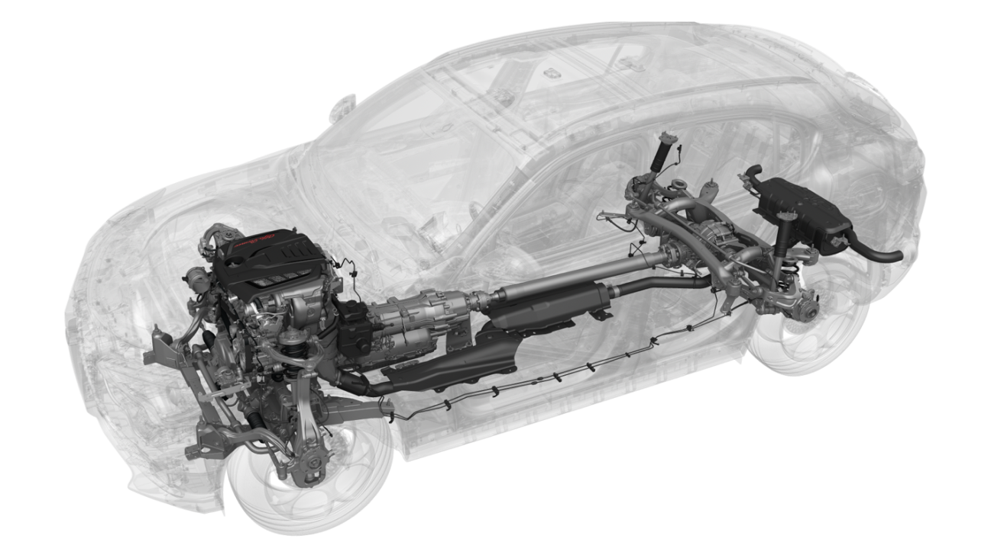
Suspensión delantera - Soluciones y estructuras patentadas por Alfa Romeo
Los objetivos que han guiado las fases de diseño de la suspensión han maximizado la maniobrabilidad y las prestaciones de confort, creando una sensación de dirección inconfundible e inolvidable, evitando las reacciones del volante provocadas por el par motor en las versiones Q4. Alcanzar estos objetivos ha significado seleccionar una suspensión de cuadrilátero alto en lugar de McPherson; de hecho, este arquetipo garantiza una mayor capacidad de control del ángulo de la suspensión, lo que es necesario para aprovechar mejor las características de los neumáticos y garantizar así el máximo agarre en carretera. La arquitectura de la suspensión delantera de cuadrilátero alto del Alfa Romeo Giulia y Stelvio con eje de dirección semivirtual consta de:
- un brazo de control superior;
- dos brazos inferiores desacoplados (brazos de maniobrabilidad y confort);
- un brazo de dirección de la barra de acoplamiento;
- un grupo coaxial de muelle y amortiguador;
- una articulación de aluminio con un cuello de cisne específico.

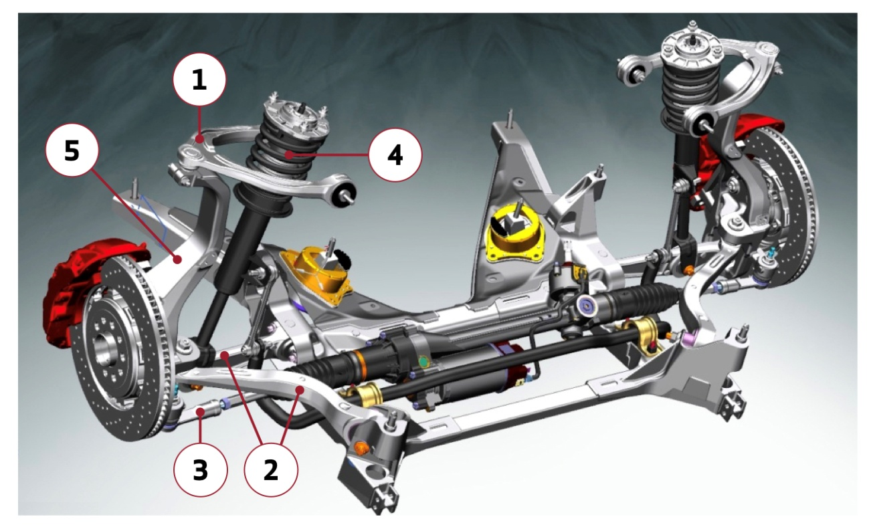

La peculiaridad más importante de la suspensión delantera radica en el hecho de que hay dos palancas inferiores separadas, articuladas al puntal de manera diferente: este doble brazo inferior (patente de Alfa Romeo) realiza un movimiento de “tijera” que mantiene la sensación de dirección lineal en todas las condiciones. Resultados como estos simplemente no se pueden lograr con una suspensión convencional con un solo brazo inferior.

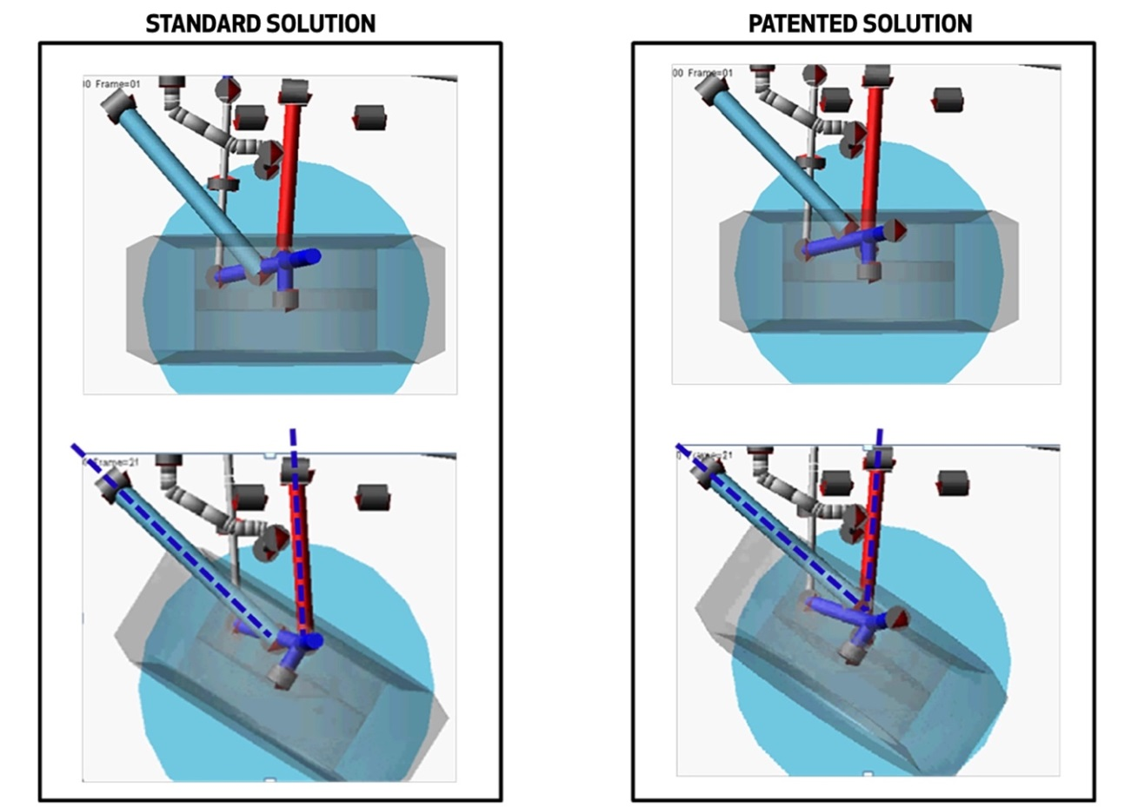
SUSPENSIÓN DELANTERA PATENTADA ALFATM LINK

Esta solución garantiza el control total del brazo al suelo longitudinal en función de la dirección de la suspensión, optimiza la velocidad y la precisión de la dirección en todo tipo de condiciones, garantiza la típica sensación de conducción central de Alfa Romeo y asegura una respuesta lineal en los límites superiores que pueden ser utilizados con total seguridad. Una sensación de dirección de alta definición que no tiene igual.
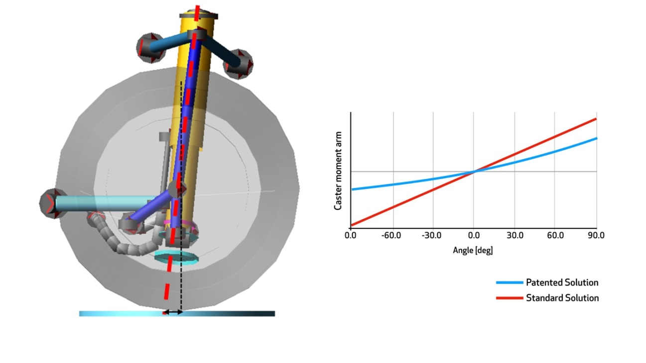

La dirección asistida eléctrica con el motor instalado en el bastidor, junto con una relación de dirección extremadamente directa (12:1), ha sido diseñada para trabajar en armonía con las características de la suspensión y garantizar la linealidad del par en el volante en todo el rango de aceleración lateral.
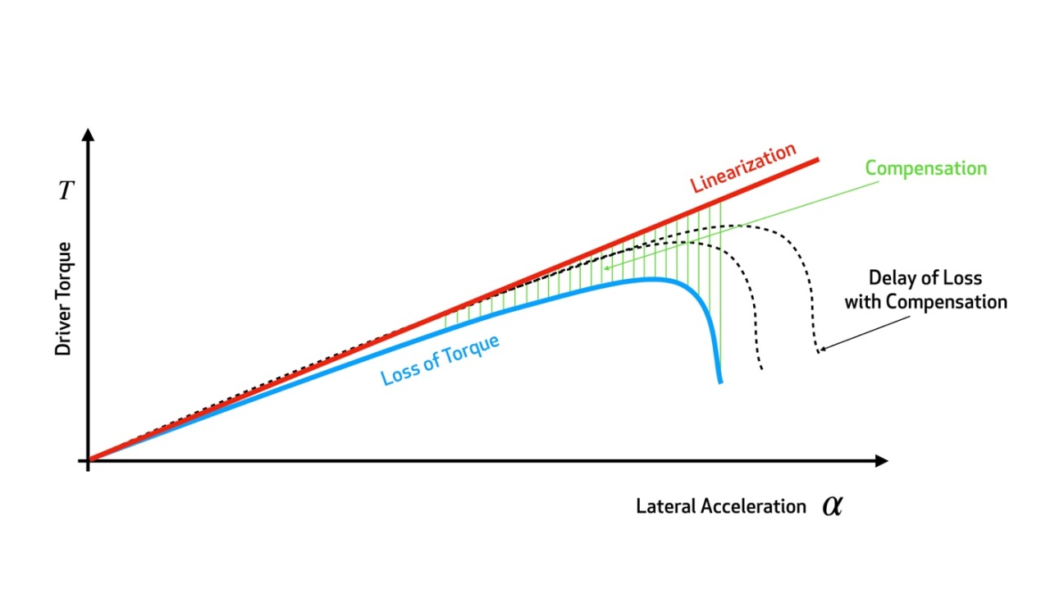
PAR DEL VOLANTE – ALFA ROMEO VS COMPETIDORES

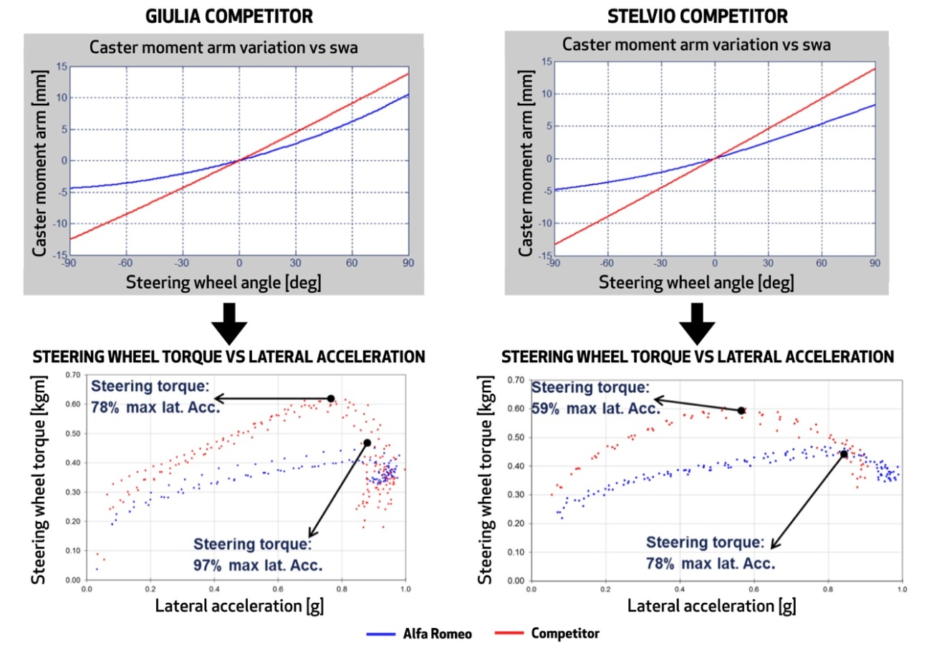

En comparación con nuestros competidores, la adopción de una suspensión de cuadrilátero alto en lugar de McPherson nos permite alcanzar mayores prestaciones en términos de maniobrabilidad y comodidad de viaje, pero al mismo tiempo esta opción implica costes más altos y más piezas de la suspensión. Para reducir el peso, todos los componentes están fabricados en aluminio. En algunos componentes, la tecnología de fabricación ha evolucionado hacia el aluminio hueco o forjado.
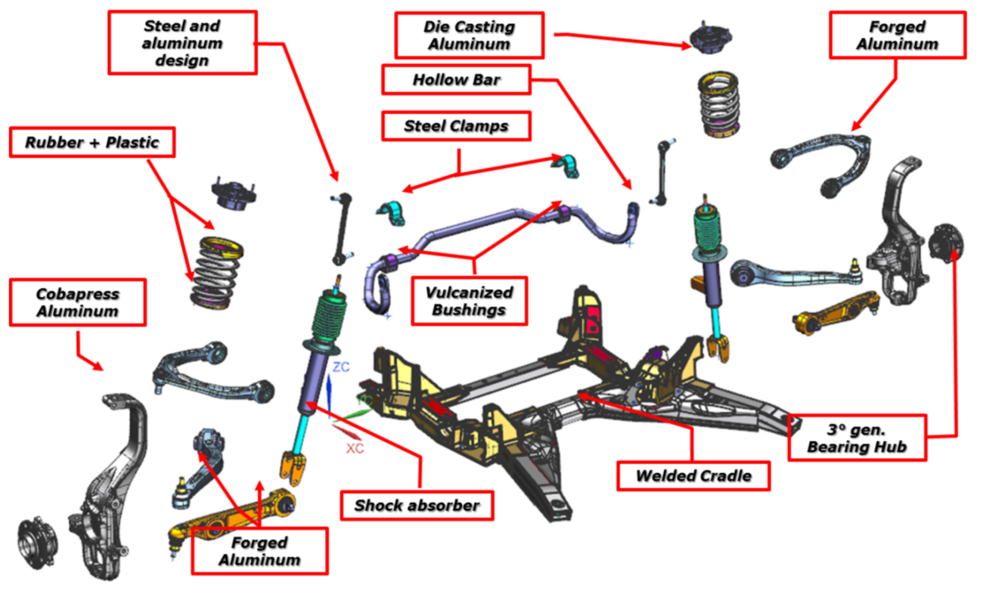

Suspensión trasera
Se ha elegido una solución multilink con cuatro brazos y medio para el eje trasero. Este esquema patentado por Alfa Romeo llamado “Alfa™ Link” garantiza un control extremadamente preciso de los ángulos característicos de la rueda, que se traduce en un comportamiento en carretera en lo más alto de su categoría. Maniobrabilidad excelente en combinación con un confort excepcional. El esquema de suspensión permite que el sistema sea muy rígido en las curvas y al mismo tiempo muy flexible en dirección longitudinal. El filtrado de las irregularidades del pavimento es muy bueno, también por cortesía del uso de conexiones elásticas con amortiguación hidráulica.
La regulación de la convergencia se puede hacer usando un dispositivo patentado que permite que los puntos fuertes de la suspensión permanezcan sin cambios, incluso cuando es necesario cambiar la convergencia y la inclinación. Esta solución no altera el comportamiento elastocinemático de la suspensión, incluso si es necesario ajustar los ángulos estáticos: esto no es así en las soluciones convencionales que se encuentran en otros automóviles.

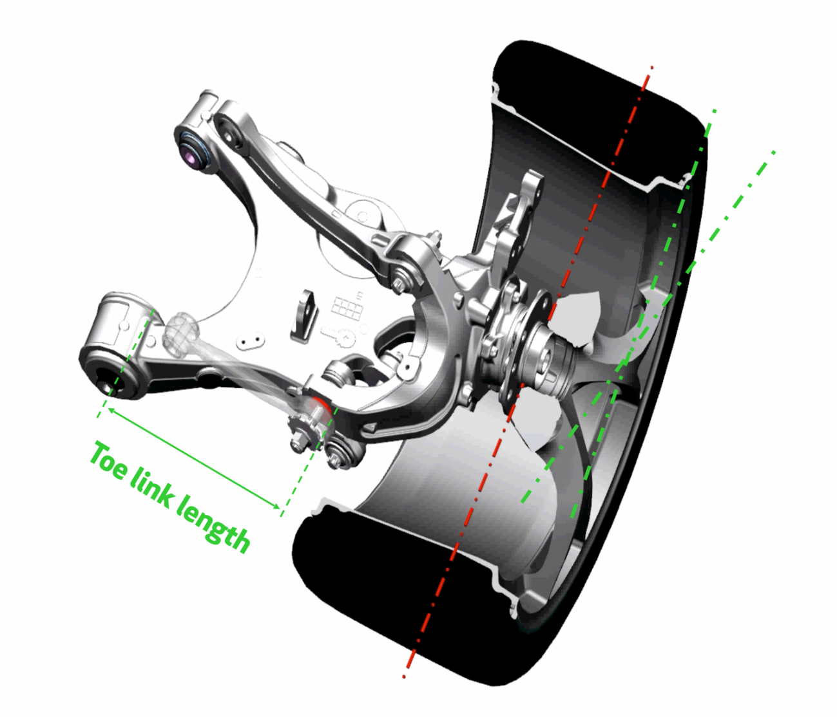
La dimensión longitudinal de la suspensión es la más compacta del segmento. Esta característica permite un aumento en el espacio disponible para los asientos traseros, sin incrementar el tamaño del automóvil y manteniendo una distancia entre ejes en consonancia con el tamaño del segmento.
Los componentes de la suspensión están hechos de materiales de alta resistencia. El 45 % de los componentes está hecho de aluminio para reducir el peso del conjunto de la rueda y optimizar así la comodidad. La rigidez transversal de la suspensión se encuentra en el valor máximo del segmento.

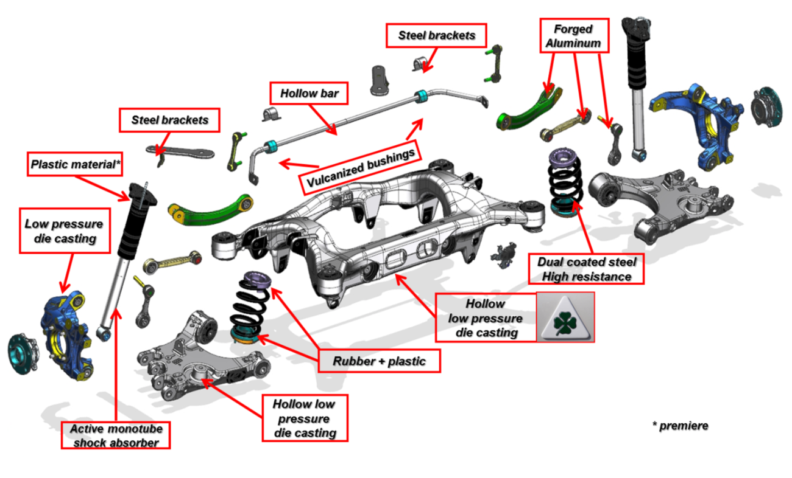

Tracción total con tecnología Q4
Un puerto de montaña, un camino de tierra pedregoso, una superficie nevada o una curva con lluvia torrencial: estas son situaciones extremas, ideales para probar la agilidad y potencia de los nuevos Alfa Romeo. En gran parte gracias al sistema Q4, que garantiza todas las ventajas de la tracción total y, al mismo tiempo, asegura todo el placer de conducción de una tracción trasera, ofreciendo emociones únicas y una dinámica de conducción superior.
El corazón palpitante del sistema es la distribución de par activa (caja de transferencia activa o ATC) que controla las condiciones de agarre y las instrucciones del conductor en tiempo real para garantizar siempre las mejores prestaciones y, si es necesario garantizar el máximo rendimiento, transfiere hasta el 50 % del par motor a las ruedas delanteras mediante un diferencial delantero extremadamente compacto y ligero.

Combinar la máxima seguridad con las máximas prestaciones en todas las condiciones, desde un circuito de carreras hasta una carretera nevada: estos ambiciosos objetivos han guiado el desarrollo de un sistema de tracción a las cuatro ruedas On Demand cuyos componentes se han realizado según las especificaciones y cuyas estrategias de control, implementadas internamente por el equipo Alfa, mejoran la actitud deportiva y el placer de conducción del vehículo.
Cuando la mayoría de los competidores confían en un sistema de distribución de par dinámico bajo con valores de distribución de par fijo (por ejemplo, 70% - 30% en condiciones normales) que luego varía cuando hay deslizamiento en alguno de los ejes (hasta por ejemplo, 50% - 50%), el sistema Q4 de Alfa Romeo permite la tracción puramente trasera y al acercarse a los límites de agarre de la carretera o, en caso de una petición específica del conductor, cierra los embragues del sistema de distribución y transfiere hasta el 50 % del par motor al eje delantero en menos de 150 milésimas de segundo.
La distribución de par entre los ejes delantero y trasero se modula constantemente y con extrema precisión en función de las condiciones de tracción efectivas y de los mandos del conductor: esto se traduce en un control del vehículo en lo más alto de su clase en términos de tracción y estabilidad direccional en curva.

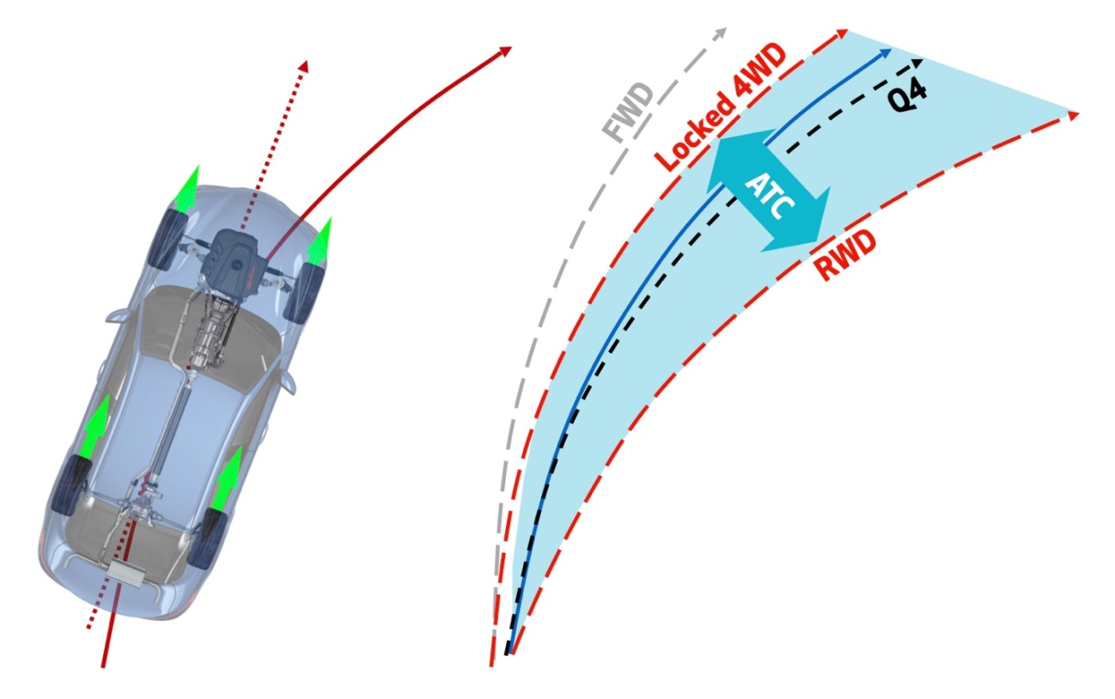
La tracción adicional garantizada del sistema Q4 se utiliza para maximizar las prestaciones en cualquier condición, aumentando la maniobrabilidad del vehículo, que se estabiliza antes de que intervenga el programa de estabilidad electrónica.
En la categoría de tracción total “On Demand”, el Q4 representa un salto generacional: los entusiastas siempre han sabido que los vehículos AWD tradicionales tienden a ser básicamente subvirantes. Pero con el Q4, el corazón deportivo de Alfa Romeo late a un ritmo diferente en cada configuración del selector DNA, creando la máxima implicación emocional en la configuración Dynamic, cuyo control de tracción diseñado por el equipo Alfa Romeo permite conducir un vehículo que ofrece la sensación de conducción pura de la tracción trasera con la máxima seguridad garantizada por la tracción total.
Para mejorar las características dinámicas y de maniobrabilidad, la opción tradicional era equipar el vehículo con neumáticos de diferentes dimensiones, pero Alfa Romeo ha optado por un solo camino para su sistema Q4: ha mejorado las características de maniobrabilidad utilizando diferentes relaciones de transmisión entre los ejes delantero y trasero. Incluso en variantes sin trenes de neumáticos diferenciados, esto permite que el vehículo salga de una curva más rápido debido a la veloz estabilización, por lo que el automóvil puede acelerar antes en comparación con la tracción total con características similares pero con la configuración tradicional, con relaciones de transmisión idénticas entre los ejes delantero y trasero.
Obviamente, en las versiones Q4, la opción de un tren de neumáticos diferenciado, como en el caso del Stelvio Quadrifoglio, mejora aún más las características dinámicas del vehículo.
Para poder ofrecer este nivel de prestaciones, todo el sistema ha sido diseñado a partir de especificaciones completamente nuevas, desafiantes e innovadoras: el sistema de distribución de par activo (caja de transferencia activa o ATC) se ha diseñado para ajustar rápidamente y con precisión la cantidad de par enviada al eje trasero, modificándola instantáneamente de acuerdo con la evolución de la tracción, con las peticiones del conductor y en función del comportamiento dinámico del vehículo.
Los tiempos de reacción son una referencia en su clase: el sistema puede enviar casi 1000 Nm al piñón del diferencial delantero en menos de 150 ms, disminuyendo de 1100 Nm a 100 Nm en apenas 120 ms, y puede soportar un uso intensivo, la típica forma de conducción al límite en circuito o en superficies de bajo agarre, disipando niveles muy altos de energía en el conjunto del embrague sin agregar sistemas de refrigeración externos. Esta es una característica única en el mercado, capaz de garantizar una conducción extremadamente dinámica a largo plazo sin sobrecalentamientos.
El sistema de distribución de par activo Q4 de Alfa Romeo (caja de transferencia activa o ATC) también tiene niveles de par de entrada/salida sin parangón en su clase, siendo capaz de aceptar un par de entrada de hasta 5000 Nm de la transmisión y enviar (relación 1:1) hasta 1200 Nm al piñón del eje delantero, todo a través de una transmisión de cadena con lubricación por inmersión que garantiza menos ruido, más eficiencia y máxima fiabilidad.

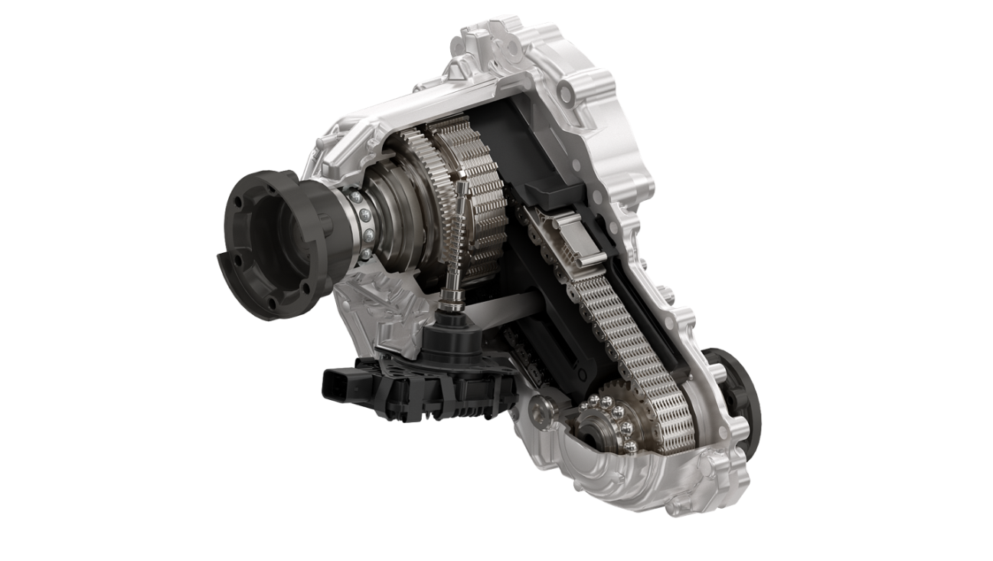El diferencial delantero Q4 de Alfa Romeo es extremadamente compacto y ligero, aunque resistente y capaz de controlar cantidades muy altas de par (hasta 4000 Nm en la corona dentada). También es muy eficiente y ligero (menos de 12 kg) gracias a los elementos estructurales que se han diseñado específicamente para reducir al mínimo las fugas. Una pequeña obra maestra.
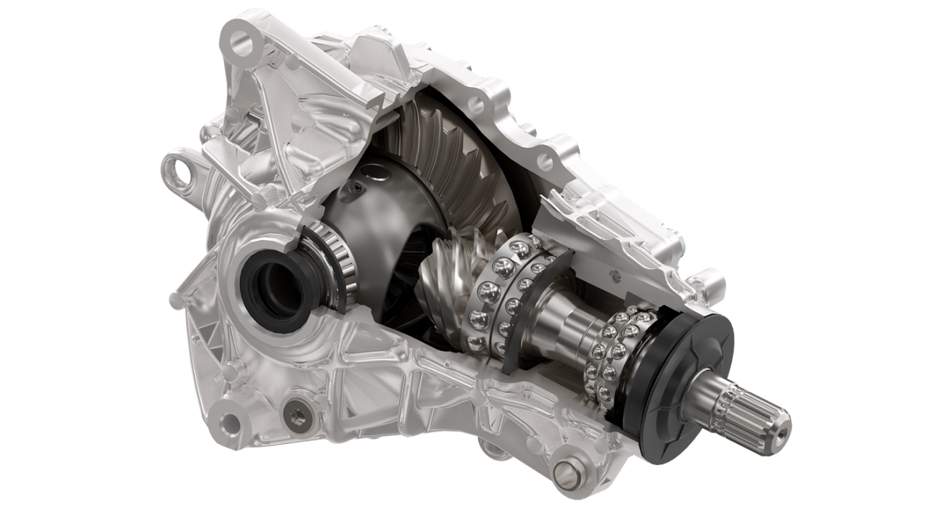
EJE DELANTERO DE ALTA EFICIENCIA

El aumento del peso total del sistema AWD, incluidos los ejes laterales delanteros, es inferior a 50 kg con aceite, un valor de referencia en el sector.

Diferencial autoblocante mecánico Q2
Las versiones con tracción total Q4 se pueden configurar con un diferencial trasero autoblocante mecánico, disponible como opcional también en versiones únicamente con tracción trasera.
El diferencial trasero autoblocante resalta la agilidad y naturaleza deportiva de los nuevos Alfa Romeo. El diferencial garantiza una tracción perfecta en todas las condiciones para una experiencia de conducción fluida. Ha sido diseñado con un paquete de embrague de 1,5 vías, anillos de presión y sin precarga.

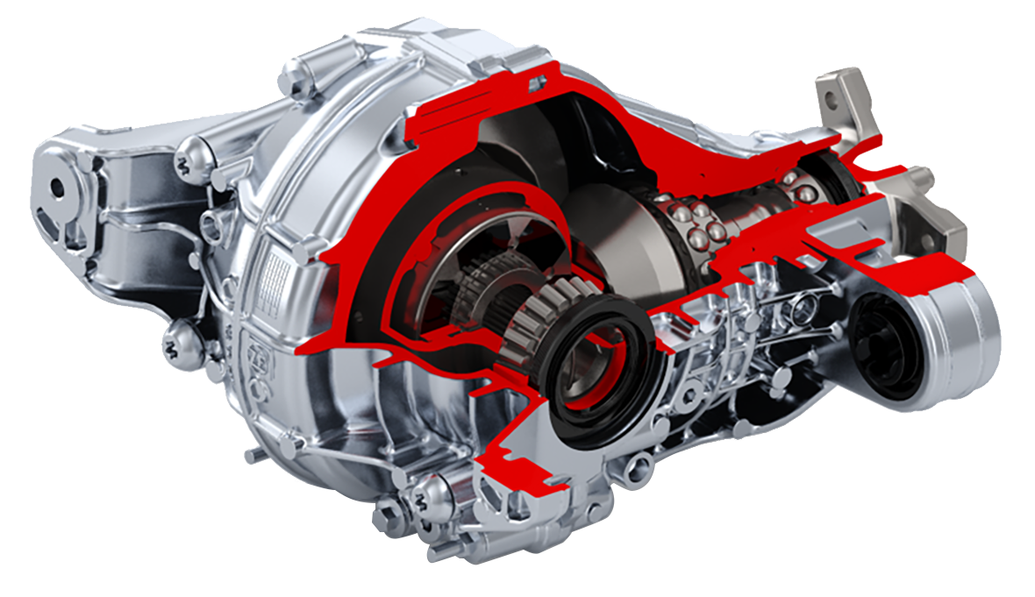
DIFERENCIAL TRASERO Q2 DE DESLIZAMIENTO LIMITADO

El diferencial autoblocante mecánico Q2 acentúa la agilidad del vehículo, permitiendo su uso con la máxima seguridad. El sistema garantiza:
- prestaciones de conducción mejoradas, con el bloqueo del diferencial;
- mayor estabilidad del vehículo en curvas a alta velocidad y mayor aceleración lateral;
- mayor tracción del vehículo incluso en condiciones de agarre diferenciadas en el eje;
- estabilidad y control extraordinarios al conducir en línea recta en todas las condiciones de agarre;
- máxima seguridad en condiciones de carretera mojada o deslizante, manteniendo las ruedas constantemente bajo control y reduciendo el deslizamiento.

Chassis Domain Control, Torque Vectoring y suspensiones activas
Todos los vehículos Alfa Romeo han sido diseñados para lograr las mejores prestaciones dinámicas y para proporcionar una experiencia de conducción única. Para asegurar este resultado, el desarrollo de la plataforma ha seguido estas pautas: distribución de peso 50/50 como diseño básico y máxima ligereza.
El punto de partida se ha basado en investigar la excelencia pasiva del vehículo: suspensiones, dirección, diferencial y frenos. Sin embargo, todo esto no garantiza prestaciones únicas en su clase: se necesita un “cerebro” para dirigir y coordinar todo el sistema de control del equipamiento de a bordo, desde las suspensiones activas hasta el Torque Vectoring. Todo ello es coordinado por el Chassis Domain Control, diseñado por Alfa Romeo, con algoritmos patentados.
Es el “segundo cerebro” del vehículo (aparte del cerebro del conductor): es una única unidad central de inteligencia que supervisa armoniosamente todos los dispositivos electrónicos que intervienen en tiempo real en el comportamiento en carretera, lo que hace que la conducción sea extremadamente natural, instintiva y segura.
La filosofía de Alfa Romeo es que los sistemas activos no deben distorsionar la respuesta de los sofisticados mecanismos, sino ofrecer el apoyo necesario para obtener las mejores prestaciones con la máxima seguridad en todas las condiciones de marcha.

Alfa CDC
Desarrollado en colaboración con Magneti Marelli, el Alfa™ Chassis Domain Control (CDC) representa el “cerebro” del vehículo que coordina todos los componentes electrónicos de a bordo.
El sistema gestiona intervenciones de diverso contenido: sistema de conducción DNA, Torque Vectoring, tracción total (Q4), Active Aero Splitter y suspensiones activas. Y asigna a cada uno de ellos una tarea precisa para optimizar las prestaciones y el placer de conducción.

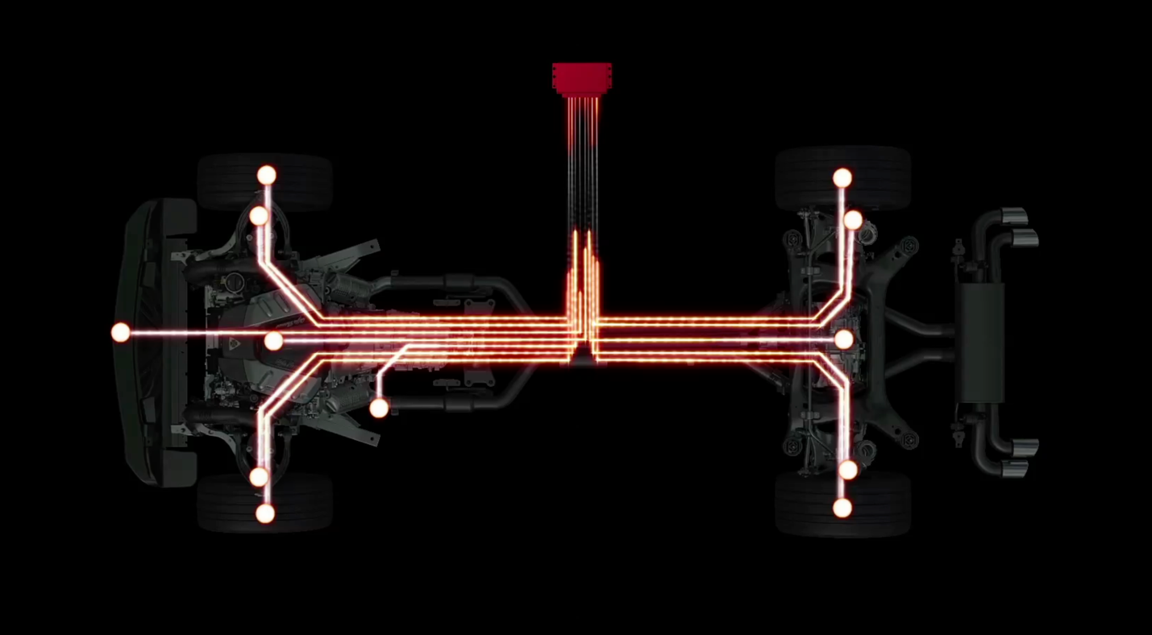
ESQUEMA DE CONEXIONES DEL CDC

En particular, la unidad CDC organiza todos los sistemas activos del vehículo en tiempo real, basándose en los datos de aceleración y derrape detectados por los sensores, lo que garantiza las máximas prestaciones en todas las condiciones y con total seguridad. También evita y gestiona situaciones críticas, informando de antemano a las unidades de control específicas involucradas en el sistema electrónico del vehículo: chasis, grupo motopropulsor, suspensión, sistema de frenos, dirección, asistencia y diferencial en curva.
En la cultura técnica de Alfa Romeo, los sistemas de control tienen que desempeñar un papel secundario en el estilo y no “ocupar el asiento del conductor” en lugar de la persona que ya se sienta allí. Tienen que mejorar la excelencia mecánica del vehículo y no corregir sus errores.

Todos estos sistemas y sus correspondientes estrategias de control exclusivas se han diseñado e implementado para no ser invasivos y alcanzar niveles únicos de prestaciones y control. En un modelo Alfa Romeo, el conductor es el que siempre decide, porque Alfa Romeo sigue creyendo en los vehículos y en el placer de quienes los conducen.
El Chassis Domain Control, desarrollado por Alfa Romeo con algoritmos patentados, junto con un aspecto claramente deportivo, ha elevado esta filosofía en el Giulia y Stelvio a los niveles más altos.

Torque Vectoring
Una de las características tecnológicas más avanzadas desarrolladas por el equipo de ingeniería de Alfa Romeo es el sistema Torque Vectoring.

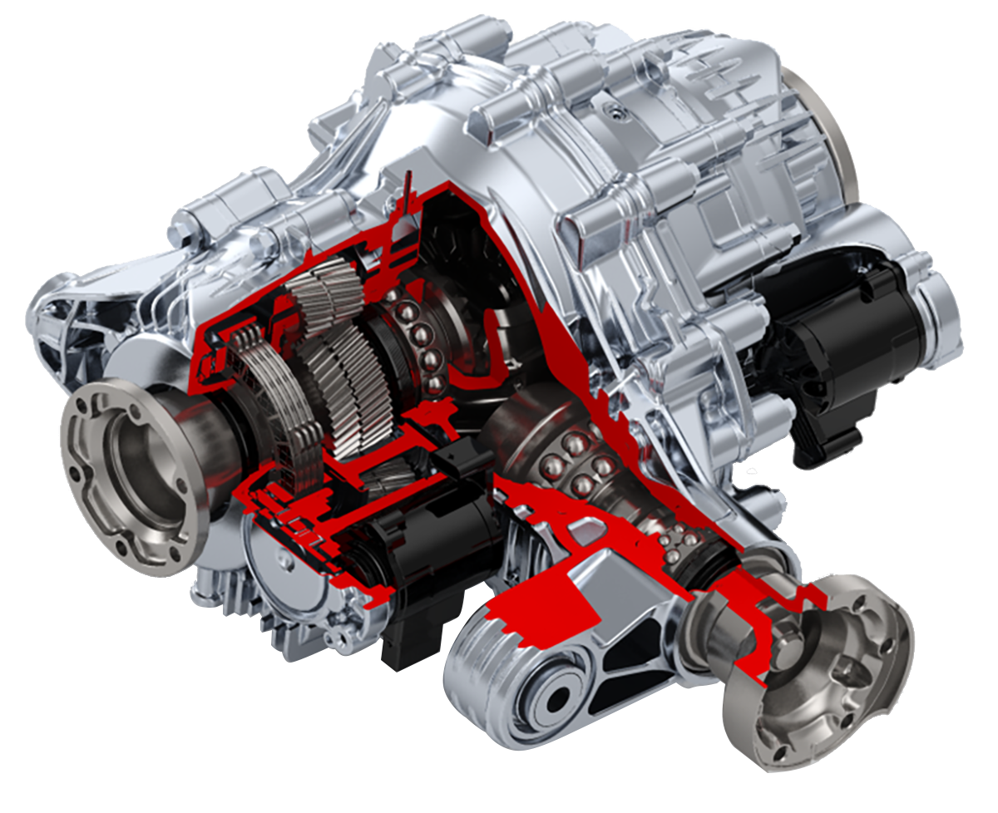
DIFERENCIAL TRASERO CON ACTIVE TORQUE VECTORING

Es un sistema que permite que el diferencial trasero varíe la potencia de cada rueda, mejorando la tracción y las prestaciones. Esta tecnología garantiza una rápida reacción de la dirección y una excelente estabilidad de los neumáticos, incluso a altas velocidades y en condiciones climáticas extremas.
El sistema consta de dos embragues electromecánicos integrados en el diferencial trasero; esto permite que el sistema distribuya el par mecánicamente a cada uno de los dos semiejes traseros de forma independiente, simplificando la conducción incluso en condiciones climáticas difíciles. Gracias a la interacción con el CDC (Chassis Domain Control), este sistema mejora la agilidad, seguridad y tracción del vehículo.

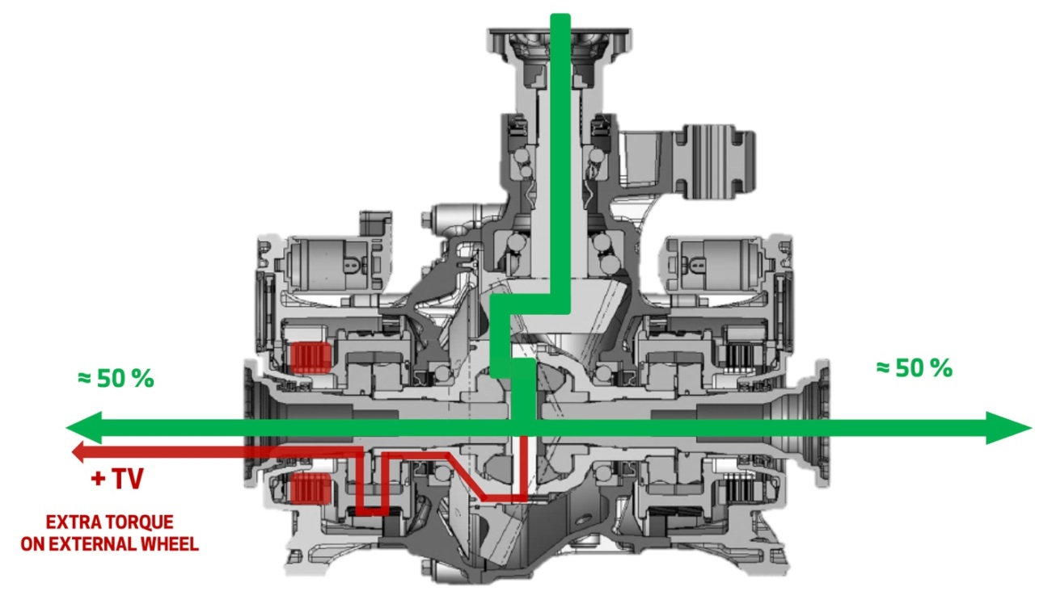
ESQUEMA DEL TORQUE VECTORING

El Torque Vectoring permite que la agilidad del vehículo se optimice gracias a:
- aumento de la aceleración lateral máxima y del límite de velocidad;
- compensación de la tendencia al subviraje;
- mejora de la respuesta del vehículo a los mandos del conductor.
Garantizando la máxima seguridad en todo momento:
- mejorando la estabilidad;
- liberando al conductor en situaciones críticas;
- estabilizando el comportamiento del vehículo;
- ayudando al conductor a mantener el control total del vehículo.

El equipo Alfa Romeo ha desarrollado las estrategias de control del Torque Vectoring basadas en un uso extensivo de las herramientas de simulación virtual más precisas y avanzadas, y de sesiones de conducción en simulador, y luego ha completado el desarrollo con extensas campañas de ensayo en las más variadas condiciones de uso y agarre. Todo esto permite al mismo tiempo un aumento del 4 % en la aceleración lateral, una reducción del subviraje del 17 % y un aumento de aproximadamente un 20 % en la agilidad.

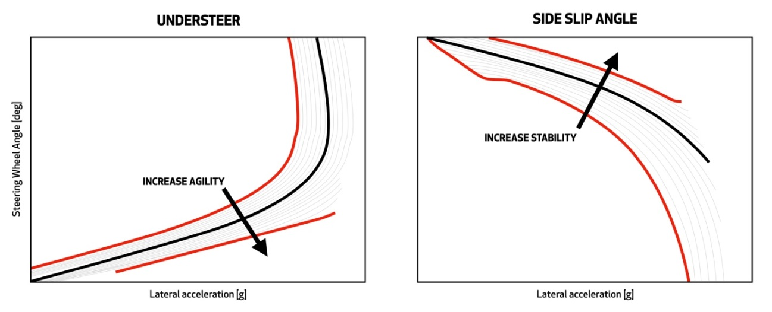
Por último, pero no menos importante, el efecto en las prestaciones del vehículo es la maximización del rendimiento de los neumáticos en términos de agarre. Las fuerzas producidas por la interacción neumático-carretera se pueden maximizar gracias al Torque Vectoring.

Elipse de la adherencia de los neumáticos:
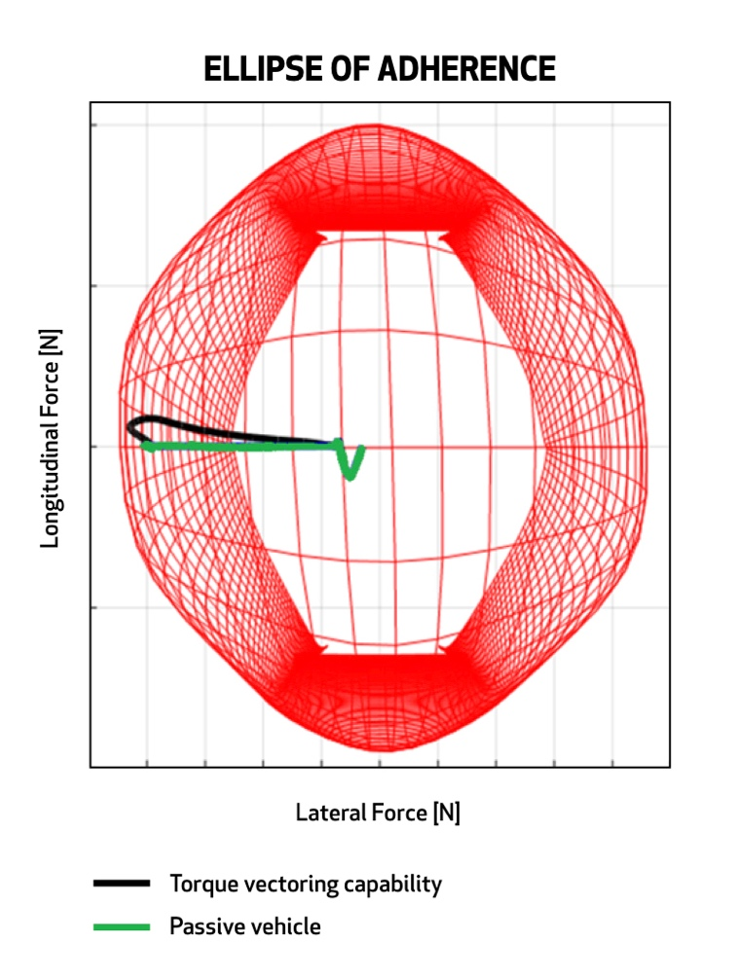

Suspensión activa
Gracias a una estrategia de control de alto nivel integrada en la unidad CDC, las suspensiones activas absorben las irregularidades no solo en proporción a la velocidad (como en un amortiguador pasivo), sino también en función de la posición del selector DNA y del estado de la carretera.
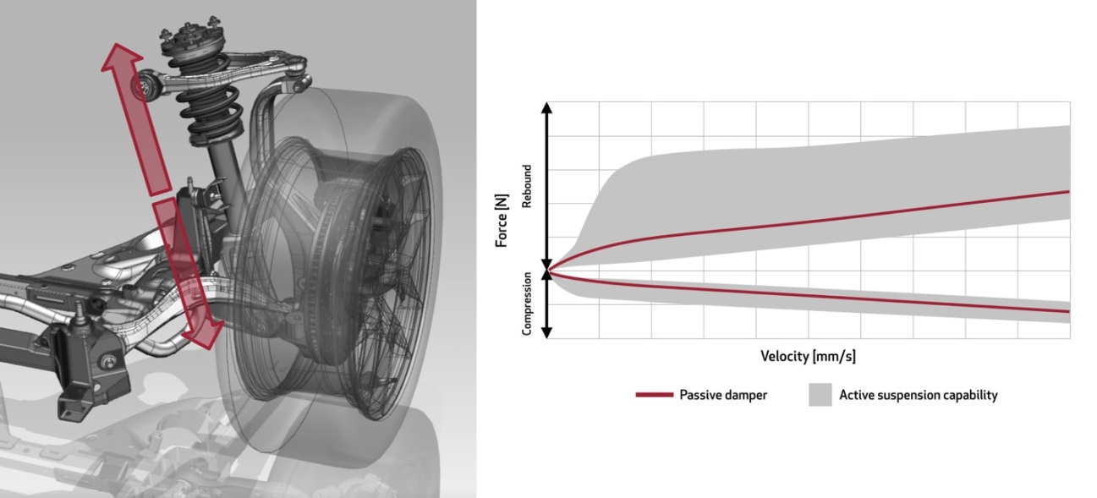

DNA en N: la posición “Natural” permite una mejora de aproximadamente 0,5 puntos en la maniobrabilidad según la escala SAE en comparación con los amortiguadores pasivos. Al mismo tiempo, el vehículo resulta más suave y más cómodo cuando se conduce por carreteras irregulares.

DNA en D: la posición “Dynamic” permite una mejora de aproximadamente 1 punto en la maniobrabilidad según la escala SAE; al mismo tiempo, la comodidad no se ve empeorada en comparación con las condiciones normales.

Los amortiguadores controlados, de serie en la versión Quadrifoglio y opcionales en todas las demás versiones, reducen aún más el cabeceo dinámico al frenar y la calibración del control Skyhook minimiza el gradiente de balanceo dinámico y la oscilación de la carrocería.
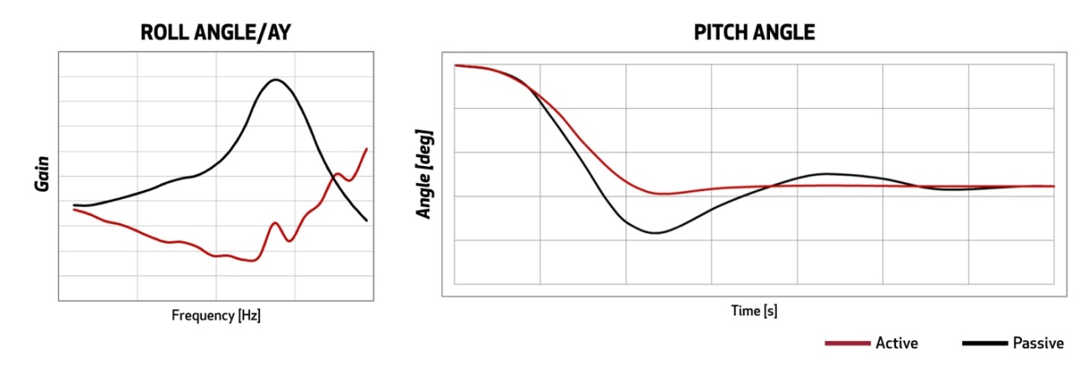

Sistema de frenado inteligente (Intelling Braking System)
Desde el comienzo de su historia, Alfa Romeo se ha caracterizado por un ADN deportivo dedicado a los circuitos y a las carreras. El cliente que conduce un Alfa siempre siente y es consciente de que está conduciendo un vehículo de altas prestaciones que difiere de sus competidores directos debido a su mayor nivel deportivo.
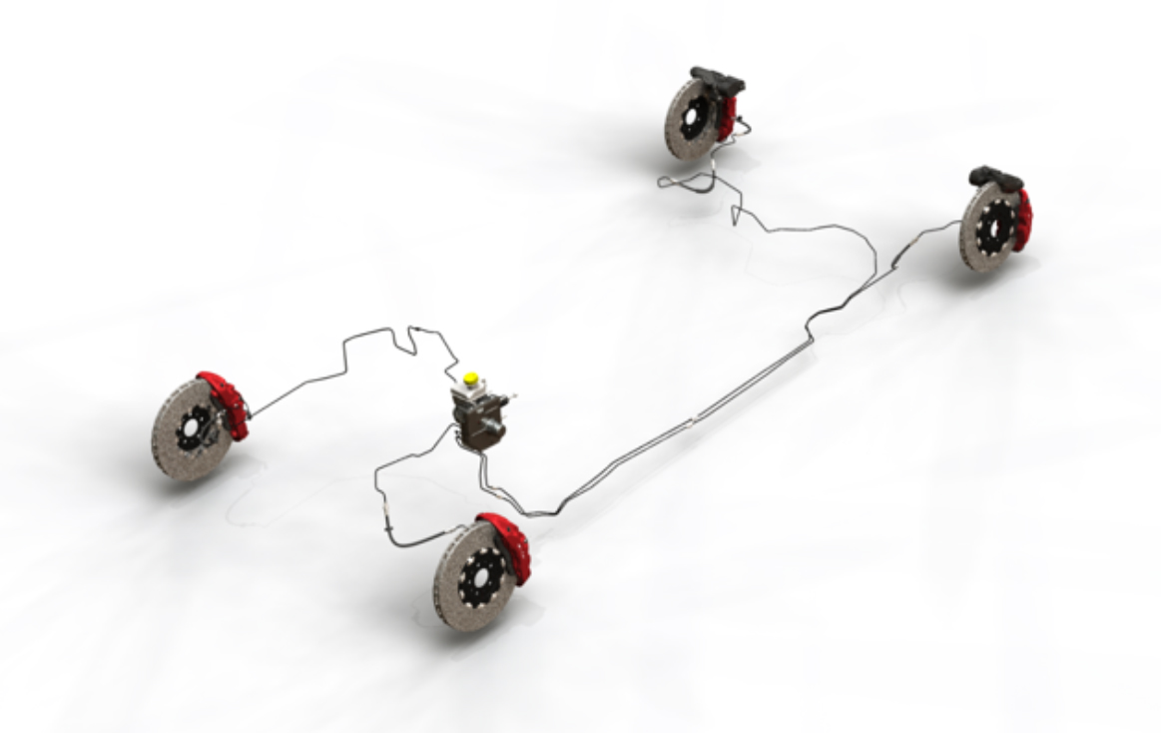
¿Cómo se explica esto? Esto se logra a través de un tipo de sistema de desarrollo “de arriba a abajo”, donde el vehículo de mejores prestaciones de la gama, el Quadrifoglio, es el punto de referencia incluso de las versiones con un motor menos potente.
Para lograr las máximas prestaciones en el frenado, se ha trabajado en dos de los componentes principales del sistema de frenos: el sistema básico y el sistema de accionamiento. Los ingenieros de Alfa Romeo han trabajado durante todo el desarrollo para integrar los dos sistemas y maximizar sus prestaciones. Respecto a los dos componentes principales del sistema de frenado:

El sistema basado en Brembo
Para maximizar la reducción de las masas no suspendidas, toda la gama Alfa Romeo tiene un sistema de frenos en el eje delantero con pinzas de aluminio. En comparación con la tradicional pinza flotante de hierro fundido, la de aluminio pesa aproximadamente la mitad; la reducción de la masa no suspendida contribuye a mejorar el contacto de la rueda con la carretera. El diseño de la pinza de aluminio es el producto de un trabajo de optimización en el que se han buscado los siguientes objetivos:
    - Menos material para la máxima rigidez del cuerpo de la pinza.
    - Optimización del diseño para garantizar las características de confort.
    - Diseño: la pinza de aluminio le proporciona al vehículo una sensación de deportividad.
En particular, para abordar las demandas de compacidad y rigidez, se han desarrollado pinzas totalmente nuevas, empezando desde cero y con el subsiguiente trabajo de desarrollo y optimización.

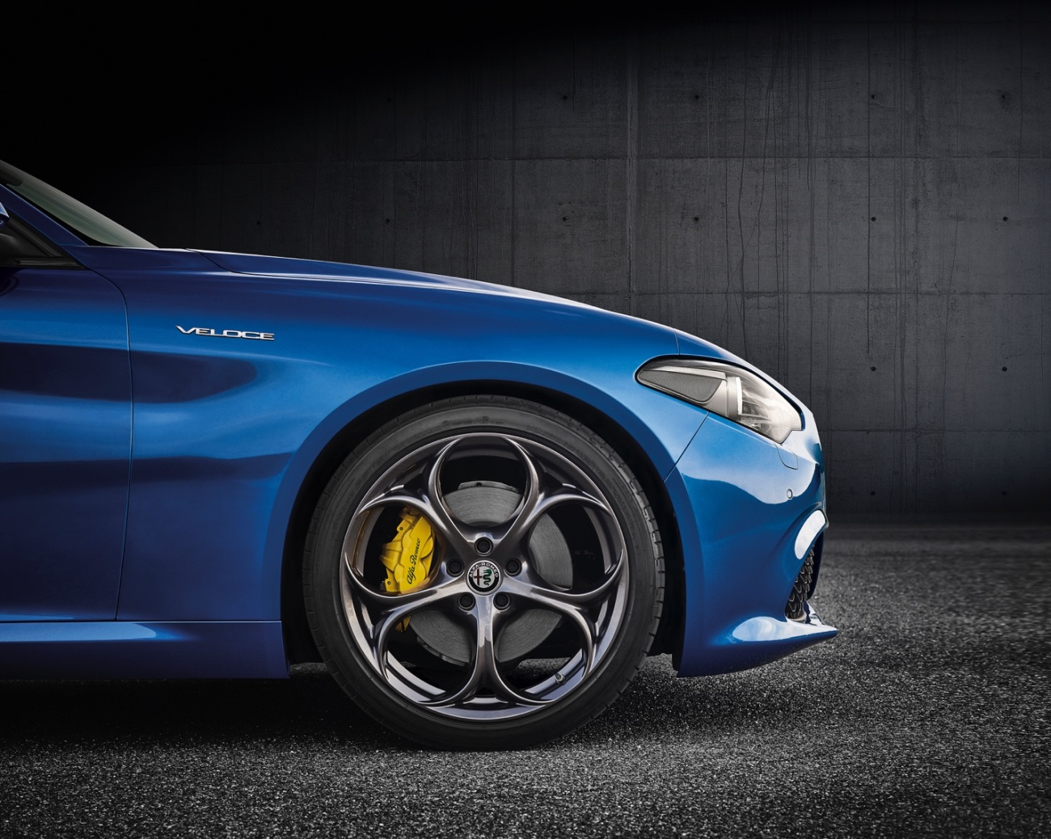

Para las aplicaciones Quadrifoglio, se ha ido incluso más allá del sistema de frenos. Para responder a los objetivos preestablecidos al inicio del diseño en términos de peso y prestaciones en circuito, se han adoptado pinzas de aluminio para los ejes delantero y trasero. El uso extremo en circuito ha redundado en el desarrollo de un sistema cerámico de carbono tanto para Stelvio como para Giulia, para aprovechar al máximo la dinámica del vehículo. Los discos cerámicos de carbono no solo han asegurado una mayor estabilidad del coeficiente de fricción incluso a altas temperaturas, sino que también han contribuido sustancialmente a la reducción de la masa del vehículo. En comparación con los discos de hierro fundido, la masa combinada del vehículo pesa alrededor de 5 kg menos, con un ahorro general de 20 kg.

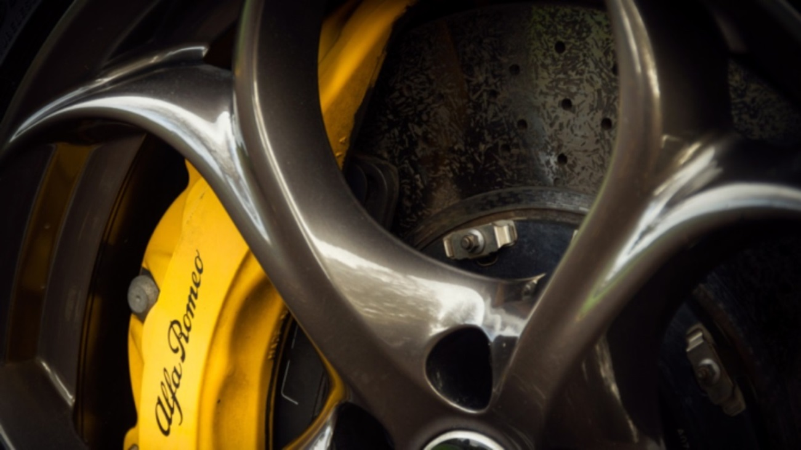

Las situaciones extremas de frenado no solo son posibles gracias al sistema de frenos, sino también a su integración con otros sistemas; mantener el sistema a temperaturas más bajas significa permitir que el vehículo aproveche al máximo sus capacidades dinámicas y aumente sus límites en el circuito en términos de duración. Para perseguir este objetivo, el alerón frontal móvil (aerodinámica activa), además de generar fuerza aerodinámica, se ha diseñado de tal manera que el flujo de aire que genera, combinado con una geometría del protector térmico relevante, transmite un flujo adicional a la convección normal, que contribuye a prolongar la vida y eficiencia del sistema.

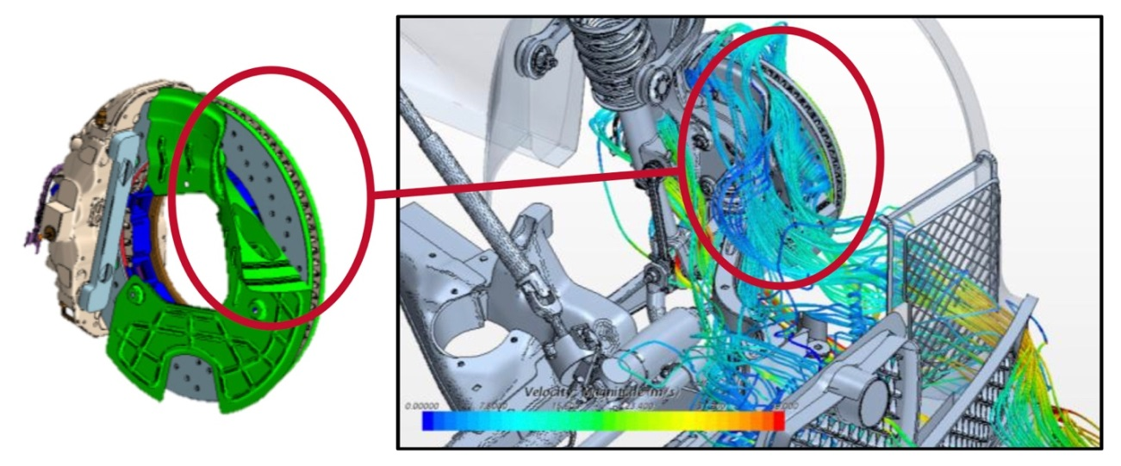

Freno por cable – Sistema de activación IBS
La principal innovación que Alfa Romeo ha introducido en la gama se encuentra en el sistema de freno por cable Continental MKC1.

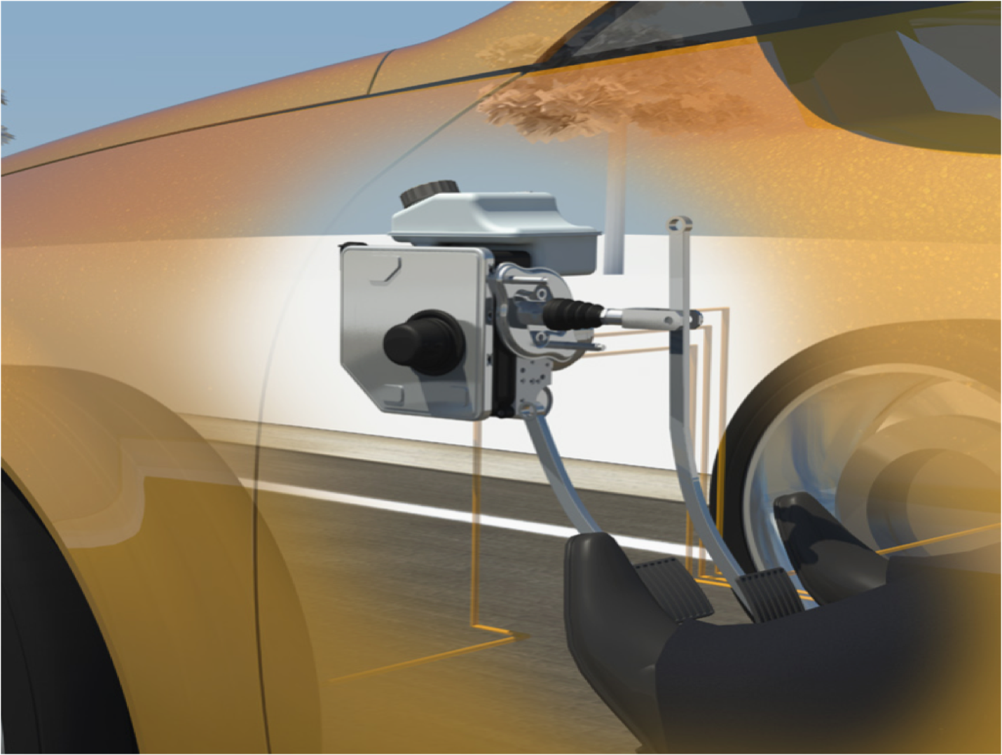

El nuevo sistema de activación es el primero en el mundo del automóvil y, en este momento, ningún otro vehículo en producción viene con este sistema. Las principales ventajas que ofrece el sistema son:
- Compacidad: como se muestra en la siguiente imagen, usar este sistema implica una notable reducción del componente dentro del compartimento motor, este único hardware incluye una unidad compuesta por bomba, frenos de potencia y ESP. Además de ser coherente con la filosofía de reducir la masa, que ha guiado el proyecto Giorgio desde el principio, la reducción de los componentes permite que todo sea más compacto dentro del compartimento motor, garantizando una menor masa suspendida, haciendo que el vehículo sea más ágil.
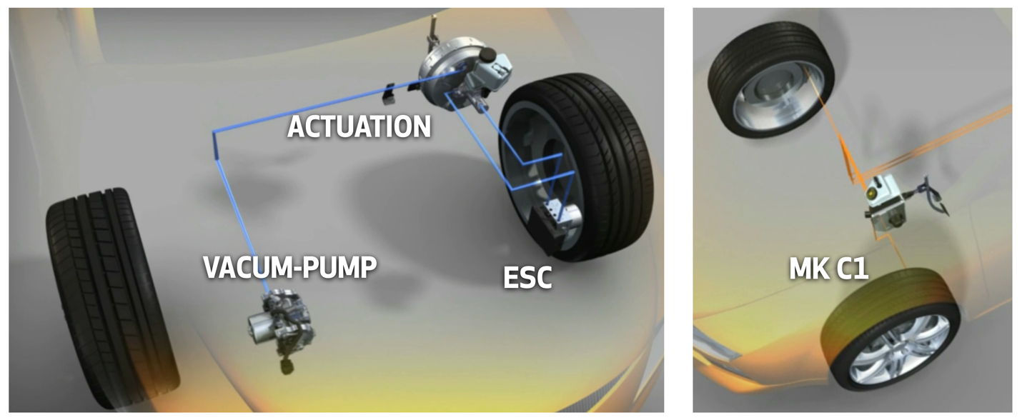

- Peso: la bomba, el freno de potencia y la unidad ESP pesan mucho menos en el MKC1 (aproximadamente más del 50 %).

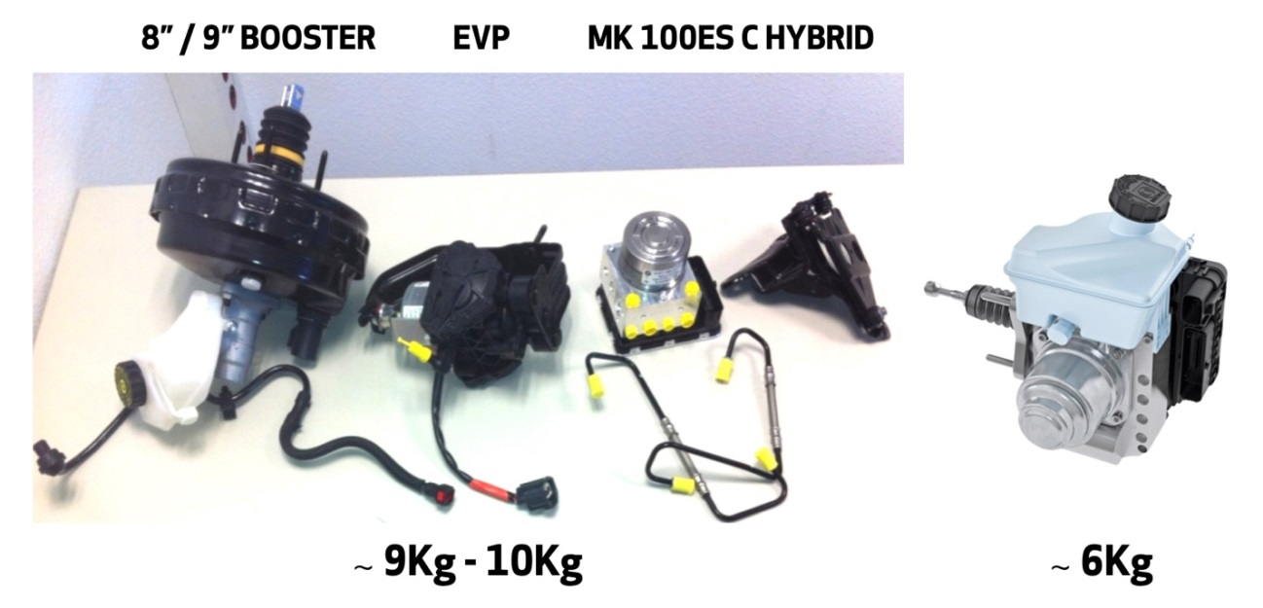

- Desacoplamiento del pedal del sistema de frenos: el sistema de freno por cable desacopla el pedal del freno del circuito hidráulico de las pinzas. Las principales ventajas derivadas de esta solución son:
- Ajuste de la sensación del pedal del freno: la sensación del pedal del freno es la forma en que el conductor percibe la capacidad del vehículo para disminuir la velocidad. En los sistemas tradicionales, las normas de tráfico, la carga y la desaceleración se obtienen equilibrando los componentes HW del sistema (bomba de la pinza y frenos de potencia) con la restricción de ser variable con la temperatura e independiente de la velocidad. En el sistema de freno por cable, la sensación en términos de carga se logra a través de un simulador que se puede personalizar completamente. La respuesta en términos de ralentización se convierte en una calibración que puede optimizarse de acuerdo con las condiciones de marcha; se puede crear una sensación de pedal menos agresiva para una conducción relajada en el tráfico o más agresiva en condiciones de conducción en circuito; esto aumenta la flexibilidad del sistema y su capacidad de uso.
- Estabilidad de la sensación del pedal para usos deportivos: con el sistema de freno por cable, la longitud del pedal se puede acortar cuando se conecta al sistema y se somete a un sobrecalentamiento extremo en circuito, donde las aplicaciones normales están sujetas a un aumento progresivo en el recorrido del pedal.
- Aumento de las prestaciones: la presión se genera a través de un actuador lineal, lo que permite un gradiente de presión y tiempos de bloqueo de la rueda bastante menores en comparación con los sistemas tradicionales. Esta característica se traduce en un control óptimo de la dinámica de la rueda, con la consiguiente drástica reducción de las distancias de frenado.

Colaboradores de la marca Alfa Romeo para el evento Balocco Proving Ground
Para esta ocasión, Alfa Romeo ha aunado fuerzas con algunos de sus colaboradores que lideran sus respectivos sectores, para una experiencia de conducción aún más emocionante. Entre estos se incluye Sparco, líder en circuitos y pistas en todo el mundo desde 1977 y actualmente proveedor de asientos de coches deportivos y componentes de carbono para las versiones Giulia y Stelvio Quadrifoglio, y líder con sus productos del “kit de bienvenida” para clientes de la serie NRING, además de Pirelli, uno de los proveedores OEM de neumáticos para la gama Alfa Romeo y único proveedor de las versiones Quadrifoglio.
También debe mencionarse en particular a los pilotos-instructores profesionales del Centro Internacional de Conducción Segura Andrea de Adamich, quienes, después de la breve sesión teórica llevada a cabo por los diseñadores del vehículo, han realizado emocionantes sesiones de prácticas de conducción en circuito diseñadas específicamente para resaltar los efectos de las soluciones técnicas de Alfa Romeo en la dinámica de conducción de los vehículos. Una forma original y divertida de conocer realmente sus tecnologías de vanguardia de primera mano. Fundada en 1991, la colaboración entre el Safe Driving Center y Alfa Romeo ha concebido cursos que siempre se han renovado y adaptado a las necesidades de los participantes, con un fuerte énfasis en la seguridad, la prevención y el uso responsable de la carretera.
Por último, también están presente en el evento Car Shoe, fundada en 1963, que ofrece los zapatos Alfa Romeo Quadrifoglio, un modelo inspirado en el diseño de los botines de carreras. Presentados el año pasado coincidiendo con el lanzamiento del Alfa Romeo Stelvio Quadrifoglio, los zapatos Alfa Romeo Quadrifoglio están hechos de cuero y tejido técnico y cuentan con una suela técnica especial para proporcionar un buen agarre al suelo en combinación con una buena sensibilidad de conducción, y están personalizados con el nombre “Alfa Romeo” y el histórico trébol de cuatro hojas “Quadrifoglio” visible y claramente reconocible en los zapatos.

Fiat Chrysler Automobiles Spain, S.A.
Dirección de Comunicación y Relaciones Institucionales
Tel.: +34 – 91.885.39.83 / 91.885.38.74
Email: fca@prensafcagroup.com
También puedes seguirnos en www.alfaromeopress.es

